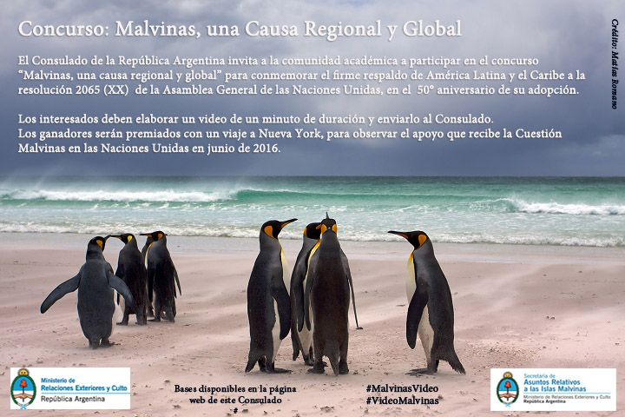

“MALVINAS: UMA CAUSA REGIONAL E GLOBAL”.
REGULAMENTO DO CONCURSO
1. TEMÁTICA:
Juntamente com os Estados-Membros da Comunidade de Estados Latino-americanos e Caribenhos (CELAC), a Argentina comemora o 50 aniversário da aprovação da resolução 2065 (XX) da Assembleia Geral das Nações Unidas referida à Questão das Ihas Malvinas. Esta histórica Resolução, renovada até hoje pela Assembleia Geral das Nações Unidas e seu Comitê Especial de Descolonização, reconheceu a existência da disputa de soberania entre a República Argentina e o Reino Unido da Grã-Bretanha e da Irlanda do Norte, e exorta ás partes a retomar as negociações a fim de encontrar, com a maior brevidade possível, uma solução pacífica e definitiva da disputa de soberania.
Em razão desta comemoração e em agradecimento ao forte apoio aos legítimos direitos soberanos da República Argentina sobre as ilhas Malvinas, Georgias do Sul, Sandwich do Sul e os espaços marítimos circundantes dado em reiteradas ocasiões por toda a América Latina e o Caribe no marco das Cúpulas da CELAC, o Ministério das Relações Exteriores e Culto da Argentina dispõe a organização deste Concurso:
1.1 Convida-se a comunidade acadêmica da América Latina e do Caribe a participar no concurso através da gravação e envio de um vídeo de una duração de não mais de 1 (um) minuto, durante o qual os participantes se manifestem sobre o seguinte lema “Malvinas: uma causa regional e global”.
1.2 Os participantes devem enviar o seu vídeo por e-mail e será o Grupo de Apoio local à Questão Malvinas quem realizará a pré-seleção de 2 (dois) finalistas. Logo depois a Chancelaria argentina selecionará aos 2 (dois) vencedores que receberão como prêmio uma viagem a Nova York em junho de 2016, com todos os custos cobertos (passagens, diárias e seguros de viagem cobertos), a fim de presenciar a sessão sobre a Questão das ilhas Malvinas do Comitê Especial de Descolonização das Nações Unidas.
2. REQUISITOS DA PARTICIPAÇÃO:
2.1 O concurso está aberto à participação de todos os membros da comunidade acadêmica dos estados participantes (membros ou participantes de institutos de investigação ou estudo, ou qualquer entidade educativa pública ou privada).
2.2 Os participantes devem possuir passaporte válido até janeiro 2017 e ter visa ou ser capaz de obtê-la para entrar nos EUA, se for necessário.
2.3 Não poderão participar do concurso funcionários ou empregados do Serviço Exterior argentino nem parentes deles.
3. INSCRIÇÃO:
3.1 A fim de participar do concurso, os interessados deverão realizar um vídeo de no máximo 1 (um) minuto de duração, que poderá ser feito em qualquer língua, e durante o
qual o interessado se manifeste sobre o seguinte lema: “Malvinas: uma causa regional e global”.
3.2 Os participantes deverão enviar por e-mail à direção contato@embaixadaargentina.org o link do vídeo que deverá se encontrar alojado em plataformas como YouTube, Facebook, WeTRansfer, Dropbox ou GoogleDrive.
3.3 O e-mail deverá conter a seguinte informação do participante: Nome e sobrenome, data de nascimento, documento de identificação, nacionalidade, país de residência, domicílio, número de telefone, entidade educativa o acadêmica na qual participe, outros dados de contato e link do vídeo.
3.4 O incumprimento de alguma das especificações detalhadas acarretará a imediata desqualificação.
4. PROGRAMAÇÃO E PRAZO PARA A INSCRIÇÃO:
4.1 Os interessados poderão enviar seus vídeos desde o dia 2 de novembro até as 23:59 horas do dia 23 de novembro de 2015, prazo que poderá ser prorrogado a vontade exclusiva dos organizadores
4.2 Os nomes dos finalistas serão anunciados publicamente no dia 3 de dezembro de 2015 pelos canais de comunicação oficias da Representação ou da Chancelaria argentina.
4.3 Os nomes dos vencedores serão anunciados pela Chancelaria argentina no dia 16 de dezembro de 2015. Cada vencedor será contatado diretamente. A difusão dos nomes deles será realizada através das redes sociais e canais de comunicação oficiais da Chancelaria argentina.
4.4 A viagem será realizada em Junho de 2016 (data a ser determinada).
5. PROCESSO DE SELECÇÃO:
5.1 Os 2 (dois) finalistas, serão pré-selecionados pelo Grupo de Apoio local à Questão Malvinas ou, na sua falta, pela Representação diplomática ou consular.
5.2 Os critérios de pré-seleção serão aqueles que o Grupo ou a Representação considere pertinentes e adequados à proposta apresentada, tendo sempre em conta a originalidade e o interesse pelo tema. A qualidade do vídeo não será um critério de seleção e por conseguinte os vídeos poderão ser realizados com câmara ou telefones celulares.
5.3 Finalmente, será a Chancelaria Argentina quem decidirá os 2 (dois) vencedores do prêmio com base nesses mesmos critérios.
6. PREMIO:
6.1 As passagens e todos os custos de acomodação, alimentos (café da manhã, almoço e jantar), custos de mobilidade e seguros de viagem serão cobertos pela Chancelaria argentina.
6.2 A Chancelaria argentina tomará as providencias necessárias para possibilitar os vencedores poderem presenciar a sessão sobre a Questão das ilhas Malvinas do Comitê Especial de Descolonização que terá lugar na Sede das Nações Unidas na cidade de Nova York, Estados Unidos.
7. DISPOSIÇÕES GERAIS:
7.1 A participação no Concurso é gratuita, voluntária e não está sujeita a nenhum tipo de pagamento, compra ou condição.
7.2 Ao participar neste concurso, os participantes aceitam o presente regulamento e autorizam o uso e a difusão de seus nomes, informações, vídeos e imagens, cedendo os direitos autorais, direitos à imagem y demais autorizações correspondentes, de forma gratuita, irrevogável, definitiva, irretratável por tempo indeterminado sem receber qualquer remuneração, salário ou compensação alguma pela Chancelaria argentina.
7.3 Os participantes serão excluídos imediatamente do concurso caso se prove que sua participação foi ilícita, fraudulenta o violatória dos termos e das condições gerais.
7.4 A Chancelaria argentina se reserva o direito de modificar as condições gerais ou dar por terminado o concurso unilateralmente, em qualquer momento e sem aviso prévio sem incorrer em responsabilidade de nenhum tipo perante participantes ou terceiros, sendo simplesmente necessária a comunicação expressa aos participantes por meio de um e-mail, telefonicamente ou a traveis das redes sociais.
7.5 A Chancelaria argentina se reserva o direito de modificar sem aviso prévio o presente regulamento, perseguindo sempre manter a legalidade sem prejudicar aos participantes. Neste sentido, os participantes são responsáveis de verificar regularmente o presente regulamento e se manter atualizados sobre eventuais alterações. O regulamento estará à disposição dos interessados no site: www.embaixadaargentina.org.
7.6 Tendo em conta as características e circunstâncias inerentes na Internet e redes sociais, a Chancelaria argentina não se responsabiliza por qualquer suspensão, cancelamento ou interrupção do serviço motivada por circunstâncias alheias, caso fortuito ou força maior, mesmo por qualquer outra informação incompleta ou incorreta sobre o concurso resultado de um erro humano, técnico ou de qualquer outro tipo, isentando de qualquer tipo de responsabilidade proveniente de fatos ou atos.
7.7 Ao remitir seu vídeo nas condições estabelecidas, os participantes aceitam inequívoca e tacitamente as disposições do presente regulamento.

